Planer for Datakatalogen
Versjon 0.5 (Foreløpig)

Innledning
Dette dokumentet beskriver planer for endringer i Datakatalogen med tilhørende føringer for hvordan data skal registreres. Endringer beskrives på et overordna nivå. Detaljerte endringer beskrives hver for seg og finnes i eget endringsdokument med henvisning til dette dokumentet. Endringer vil bli gjennomført i Datakatalogen etter hvert. Regler for registrering vil bli implementert i produktspesifikasjonene. Det kan bli aktuelt å dele dokumentet i flere dokument etter hvert.

Ventilasjon i tunnel

Innledning
Det beskrives her hvordan et ventilasjonsanlegg med tilhørende datterobjekt skal registreres i NVDB. Det er videre satt opp noen sjekkpunkt for kontroll av eksisterende data. Til slutt er det gitt oversikt over planlagte endringer for vegobjekttyper relatert til ventilasjonsanlegg. Hver enkelt endring er beskrevet i detalj i vedlegg.

Datastruktur
Figuren nedenfor viser hvordan data skal være strukturert (ikke komplett mhp utstyr)
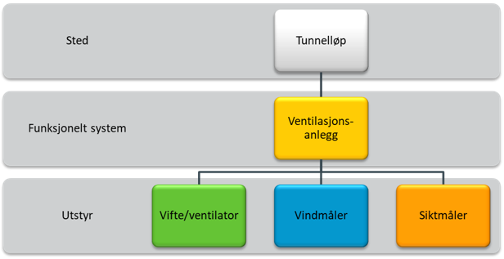
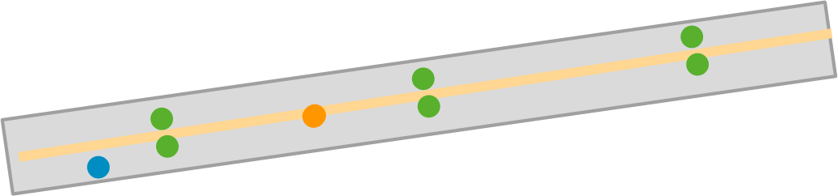

Ventilasjonsanlegg regnes som et funksjonelt system. Vifte/ventilator, Siktmåler, Vindmåler og Gassmåler er eksempler på vegobjekttyper som kan inngå i et slikt funksjonelt system. Selve ventilasjonsanlegget knyttes til Tunnelløp det er lokalisert i.

Slik skal det registreres:​
- Der det er ventilasjon i tunnel skal det defineres 1 stk ventilasjonsanlegg per tunnelløp​
- Ventilasjonsanlegget skal normalt ha samme stedfesting til vegnettet som tunnelløpet​
- Ventilasjonsanlegg skal ikke ha egengeometri
- Vifter/ventilatorer, vindmåler, siktmåler og andre vegobjekt som har funksjon for ventilasjonsanlegget skal koples som datterobjekt til ventilasjonsanlegg ​
- Vifte/ventilator av type Sjaktventilator koples også til gjennomgående Ventilasjonsanlegg. Der det er registrert vifte/ventilator av type Sjaktventilator skal det normalt også være registrert forekomst av Tunnelsjakt (VT 448)
- Klimaanlegg legges som datter til Bygning om det er plassert i bygning/bergrom. Om det er plassert i tunnelrom eller bak tunnelhvelv legges det som datter til Tunnelløp
OBS: Avtrekksvifter som benyttes til avfukting etc skal registreres som objektet Klimaanlegg og ikke som vifte/ventilator​

Endringer i Datakatalogen

Følgende endringer planlegges i Datakatalogen.
- Fjerner relasjon fra Tunnelløp til Vifte/ventilator.
- Vifte/ventilator vil få krav om «må ha mor». Skal alltid ha Ventilasjonsanlegg som mor.
- Oppretter relasjon fra Ventilasjonsanlegg til Vindmåler, Siktmåler og Gassmåler
- Vifte/ventilator: Verdi «Utgår_Avtrekksvifte» fjernes fra Type
- Øvrige endringer
​Detaljert beskrivelse av endringer i eget vedlegg.

Eksisterende og nye data ​

- Opprett ventilasjonsanlegg i tunnelløp som har ventilasjon der det ikke allerede er opprettet ventilasjonsanlegg.
- Sikre at det er kun ett ventilasjonsanlegg per tunnelløp​
- Et ventilasjonsanlegg skal normalt ha stedfesting lik stedfestingen til tunnelløpet det virker i. Sikre at det er tilfelle.
- Endre eksisterende forekomster av Vifte/ventilator fra å være datter til Tunnelløp til å være datter til Ventilasjonsanlegg​.
- Flytt forekomster av Vindmåler og Gassmåler etc som hører til ventilasjon fra Tunnelløp til Ventilasjonsanlegg​.

DAB-anlegg i tunnel

Innledning
Det beskrives her hvordan et DAB-anlegg med tilhørende datterobjekt skal registreres i NVDB. Det er videre satt opp noen sjekkpunkt for kontroll av eksisterende data. Til slutt er det gitt oversikt over planlagte endringer for vegobjekttyper relatert til DAB-anlegg. Figuren nedenfor viser hvordan data skal være strukturert.
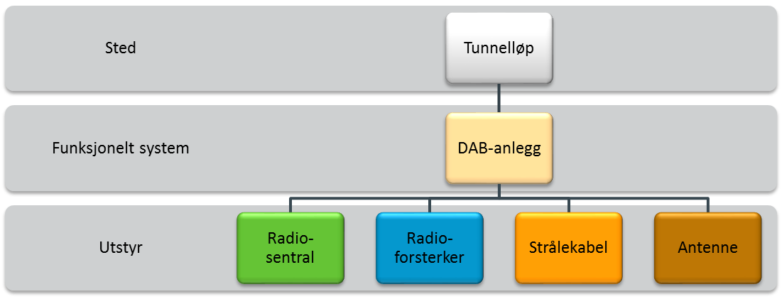

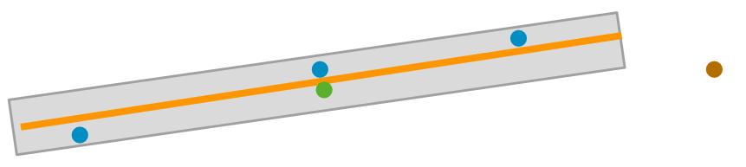

Slik skal det registreres​
- Det skal registreres ett DAB-anlegg pr tunnel der det finnes radioutstyr. DAB-anlegg er et administrativt vegobjekt.
- DAB-anlegg koples til vegnettet som punktobjekt. Det plasseres på samme sted som tunnelen.
- Radiosentral og Radioforsterker er nye vegobjekttyper. Disse skal registreres der de er plassert fysisk og de skal være datterobjekt til tunnelens DAB-anlegg.
- Om samme radiosentral benyttes for flere tunneler skal det like fullt registreres en forekomst av DAB-anlegg per tunnel der det finnes radioutstyr. ​
- Strålekabel blir ny vegobjekttype (strekningsobjekt). Strålekabel registreres som datter til DAB-anlegg.
- Det registreres i utgangspunktet en forekomst av strålekabel per fysisk forekomst​. Egengeometri linje/kurve benyttes. Strålekabel kan deles i flere forekomster om det er praktisk.
- Strålekabel registreres som datterobjekt til DAB-anlegg selv om strålekabelen også benyttes av nødnettet.
- Antenner for å ta inn radiosignal registreres som egne forekomster av Antenne og legges som datter til DAB-anlegg​. Antenne koples til det DAB-anlegget som også har Radiosentral.

Endringer i Datakatalogen

- Radioanlegg endrer navn til DAB-anlegg
- DAB-anlegg: Egenskapstypene Nødnett og Kringkastingsanlegg utgår
- Nye vegobjekttyper: Radiosentral, Radioforsterker, Strålekabler og Nødnett

Eksisterende og nye data: ​

- Det opprettes forekomst av Radiosentral, Radioforsterker og Strålekabel der det er plassert fysisk.
- Det må kvalitetssikres at verdier angitt for DAB Riks, DAB Regional, DAB Lokal og etableringsår stemmer med virkeligheten
- Dersom det er registrert flere forekomster av DAB-anlegg for samme tunnel må de som ikke representerer selve DAB-anlegget endres til vegobjekttype Radioforsterker eller Radiosentral. Det skal kun være ett DAB-anlegg per tunnel.
- Eventuelle strålekabler relatert til DAB-anlegg som er registrert som Antenne må flyttes til nyopprettet vegbojekttype «Strålekabel» og legges som datterobjekt til aktuelt DAB-anlegg.

Nødnett

Innledning
Det beskrives her hvordan et Nødnett med tilhørende datterobjekt skal registreres i NVDB. Det er videre satt opp noen sjekkpunkt for kontroll av eksisterende data. Til slutt er det gitt oversikt over planlagte endringer for vegobjekttyper relatert til Nødnett. Figuren nedenfor viser hvordan data skal være strukturert.
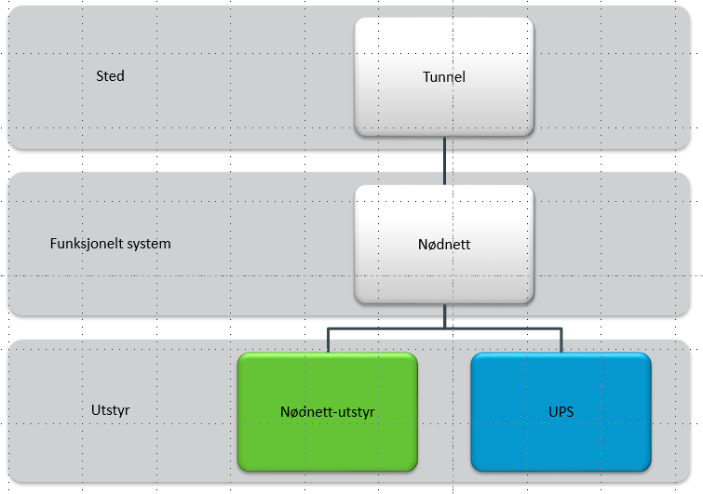

Slik skal det registreres​
- Nødnett er en ny vegobjekttype. Det skal registreres en forekomst av Nødnett per tunnel der det finnes nødnettutstyr. Nødnett er et administrativt vegobjekt.
- Nødnett koples til vegnettet som punktobjekt (?). Det plasseres på samme stedfesting som Tunnel.
- Nødnettutstyr er ny vegobjekttyper. Nødnettutstyr er samlebetegnelse på utstyr som inngår i nødnettet. Det kan være antenner, «bokser» og annet utstyr. Nødnettutstyr skal registreres der det er plassert fysisk og det skal være datterobjekt til Nødnett.
- Strålekabel blir ny vegobjekttype. Strålekabel registreres som datter til DAB-anlegg selv om strålekabelen også benyttes av nødnettet.
- Mottakerantenner i tilknytning til nødnett registreres som Nødnettutstyr. Ikke krav om å registrere slike.
- UPS som har bruksområde Nødnett skal legges som datterobjekt til Nødnett i det tunnelløpet det står i. Denne registreres uansett hvem som er eier.
- Nødnettutstyr er vanligvis private og det kan være en del informasjon knyttet til dette som er sensitivt. Det er derfor ikke behov for å registrere mye detaljer, men plassering må registreres.

Eksisterende og nye data: ​
- Det opprettes forekomst av Nødnett som datterobjekt til tunnel hvor det finnes nødnett.
- Det opprettes forekomst av Nødnettutstyr der det er plassert slikt utstyr. Dette legges som datterobjekt til Nødnett
- Eventuelle allerede registrerte forekomster av Antenne som er mottakerantenne for Nødnett må gjøres om til Nødnettutstyr.

Endringer i Datakatalogen
- Det opprettes ny vegobjekttype Nødnett.
- Det opprettes ny vegobjekttype Nødnettutstyr.

Antenner

Innledning
Det beskrives her hvordan Antenner med tilhørende datterobjekt skal registreres i NVDB. Det er videre satt opp noen sjekkpunkt for kontroll av eksisterende data. Til slutt er det gitt oversikt over planlagte endringer for vegobjekttyper relatert til Antenner

Slik skal det registreres​
- Antennemast er ny vegobjekttype. Antennemast registreres der det er satt opp ei mast ute i dagen som benyttes til å montere antenner på.
- Antennemast registreres som datter til tunnel.
- Strålekabel registreres der det er slike inne i tunneler som egen objekttype. Strålekabel skal være datterobjekt til DAB-anlegg.
- Punktantenner registreres som Antenne (eksisterende vegobjekttype). Disse registreres som datterobjekt til sitt funksjonelle system (Mobiltelefonsamband, DAB-anlegg, etc) og ikke som datter av antennemast.
- Eventuelle mottakerantenner for Nødnett registreres som Nødnettutstyr.

Endringer i Datakatalogen
- Det opprettes ny vegobjekttype: Antennemast.
- Det opprettes ny vegobjekttype: Strålekabel
- Fjerner mulighet til å ha antenne som datterobjekt til Tunnelløp (Antenne skal knyttes til tilhørende funksjoneltsystem)
- Antenne (VT470):
  - Egenskapstype "Type": Verdi "Strålekabel" vil bli fjernet
  - Egenskapstype "Radio" endres til "DAB"
  - Høyde omdefineres til å være antennens høyde over bakken

Eksisterende og nye data: ​
- Foreta en gjennomgang av registrerte antenner.
- Det opprettes forekomst av antennemast der det finnes mast for oppsetting av antenner. Denne knyttes som datterobjekt til tunnelløp.
- Det opprettes forekomst av strålekabel
- Det opprettes forekomst av Nødnettutstyr der det er plassert slikt utstyr. Dette legges som datterobjekt til Nødnett
- Eventuelle allerede registrerte forekomster av Antenne som er mottakerantenne for Nødnett må gjøres om til Nødnettutstyr.

